ỦY BAN NHÂN DÂN QUẬN THANH XUÂN
TRƯỜNG MẦM NON NHÂN CHÍNH

CUỘC THI VIẾT VỀ
GƯƠNG ĐIỂN HÌNH TIÊN TIẾN, NGƯỜI TỐT, VIỆC TỐT VÀ
CÔNG TÁC PHÁT HIỆN, NHÂN RỘNG ĐIỂN HÌNH TIÊN TIẾN TRONG PHONG TRÀO THI ĐUA YÊU NƯỚC QUẬN THANH XUÂN NĂM 2023

Tên bài viết: Cô Lương Thị Kim Oanh với công việc thầm lặng

Thông tin tác giả: | Họ và tên: Dương Thị Phấn  Trường: Mầm non Nhân Chính  Số điện thoại: 0986538968
Thông tin nhân vật: | Họ và tên: Lương Thi Kim Oanh  Địa chỉ: Trường mầm non Nhân Chính  Số điện thoại:

Thanh Xuân, tháng 2/2023

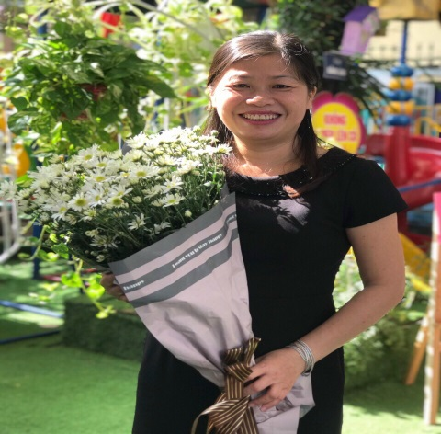 | Khi được hỏi về cô Lương Thị Kim Oanh, mọi người nhận xét: “ Cô Oanh là một kế toán – tổ trưởng tổ văn phòng nhiệt tình và năng động, có tinh thần trách nhiệm cao trong công việc”. Đó cũng lý do mà cô luôn nhận được sự tin yêu, quý mến của Ban giám hiệu cũng như đồng nghiệp trường Mầm non Nhân Chính.
Hơn 10 năm bước chân vào nghề giáo, cũng là ngần ấy thời gian tôi gắn bó với mái trường Mầm non Nhân Chính. Đó như là ngôi nhà thứ hai của tôi, dù thời gian công tác tại trường không quá dài nhưng đã để lại cho tôi biết bao nhiêu kỉ niệm. Ở nơi đây, tôi đã quen và làm việc với rất nhiều bạn bè, đồng nghiệp - những người cô, người chị gắn bó, quan tâm đến nhau như những người thân trong gia đình. Và người cô với dáng người vừa phải, nước da trắng, đặc biệt với nụ cười rạng rỡ, gần gũi đã để lại cho tôi nhiều tình cảm quý mến đó là cô Kim Oanh - kế toán của trường Mầm non Nhân Chính.
Là một người chăm chỉ, tận tụy, nhiệt tình, cô luôn hoàn thành tốt các công việc nhà trường, cấp trên giao phó. Cùng với sự phát triển của nhà trường, bản thân cô không ngừng phấn đấu phát huy khả năng của mình. Với vai trò là kế toán làm tốt các nhiệm vụ được giao và đặc biệt cô luôn cố gắng vượt qua khó khăn, gương mẫu trong mọi việc, chủ động sắp xếp thời gian khoa học, hợp lý đảm bảo hoàn thành chức trách, nhiệm vụ được gia.
Trong thực hiện nhiệm vụ, cô luôn chủ động làm tốt công tác tham mưu với BGH nhà trường và Ban chấp hành Công đoàn tổ chức và triển khai các hoạt động phong trào của cán bộ, công chức, người lao động trong cơ quan nhân dịp kỷ niệm các ngày lễ lớn như Phụ nữ Việt Nam 20/10, Nhà giáo Việt Nam 20/11, Quốc tế phụ nữ 8/3…, cũng như các ngày lễ của ngành với nhiều hình thức phong phú và mang nhiều ý nghĩa thiết thực.
Với nghề kế toán của cô, cô đã phải chuyển công tác do sự phân công của UBND Quận từ trường MN Khương Đình về làm kế toán trường Mầm non Nhân Chính của chúng tôi để gắn bó và làm việc – nơi có nhiều nụ cười hồn nhiên của trẻ nhỏ. Trong những năm công tác tại trường MN Nhân Chính, cô luôn được đồng nghiệp yêu mến, BGH tin tưởng và giao cho cô trọng trách là Tổ trưởng tổ văn phòng. Dù không phải là người quyết định trực tiếp đến những thành tích, chất lượng chăm sóc giáo dục chung của nhà trường nhưng cô – người nhân viên kế toán trường học cũng giữ một vai trò hết sức quan trọng. Cô luôn thầm lặng đi bên cạnh, cùng ghé vai chung sức, xây dựng và giữ gìn hình ảnh của nhà trường. Hiện nay, với vai trò là kế toán, cô đã và đang phát huy tốt vai trò của mình, tích cực tham mưu, giúp BGH trong việc quản lý tài chính, tài sản của nhà trường một cách an toàn, tiết kiệm và hiệu quả. Cô là cánh tay phải đắc lực của BGH trong việc xây dựng và phát triển trường Mầm non Nhân Chính ngày một vững mạnh. Cô phối hợp chặt chẽ với nhà trường thường xuyên chăm lo đời sống vật chất, tinh thần cho cán bộ, công nhân viên, người lao động, thực hiện đầy đủ, kịp thời chế độ, chính sách về tiền lương, bảo hiểm y tế, bảo hiểm xã hội, phụ cấp ưu đãi, phụ cấp thâm niên và các chế độ quy định khác. Mặc dù, không trực tiếp chăm sóc trẻ nhỏ, nhưng công việc của cô góp phần không nhỏ đến sự phát triển thể chất và tinh thần của trẻ. Công việc của cô cũng rất vất vả, hàng ngày phải đối đấu với các con số lớn rồi tính toán chúng cảm giác rất đau đầu nhưng cô chưa một lần than phiền mà cô coi đó là niềm vui, làm việc tức là tận hưởng niềm vui cuộc sống. Cô luôn tươi cười, rạng rỡ và gần gũi với tất cả mọi người xung quanh. Là nhân viên kế toán cô luôn trung thực, chu đáo, cẩn thận, tỉ mỉ, đó là những đức tính tôi học được từ cô.
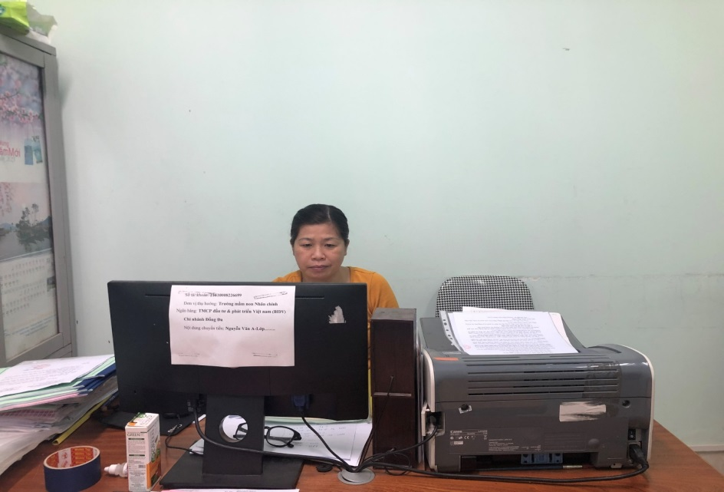
Cô là một người hết lòng vì công việc, chăm chỉ, cẩn thận
Trong công việc và cuộc sống cô thường xuyên rèn luyện, tu dưỡng phẩm chất, đạo đức, thực hiện nói đi đôi với làm, bắt đầu từ những việc nhỏ nhất là chấp hành nội quy, quy chế cơ của nhà trường, sử dụng hợp lý, tiết kiệm tài sản chung; sống giản dị, khiêm tốn, trung thực, hòa đồng với đồng nghiệp. Cô luôn tạo cho mình tác phong làm việc chủ động, sắp xếp khoa học, có kế hoạch, hài hòa giữa các nhiệm vụ được phân công và luôn tận tụy, trách nhiệm với nhiệm vụ được giao.
Ngoài ra cô còn rất nhiệt tình, tích cực tham gia các hoạt động ngoại khóa do nhà trường phân công, điều động.
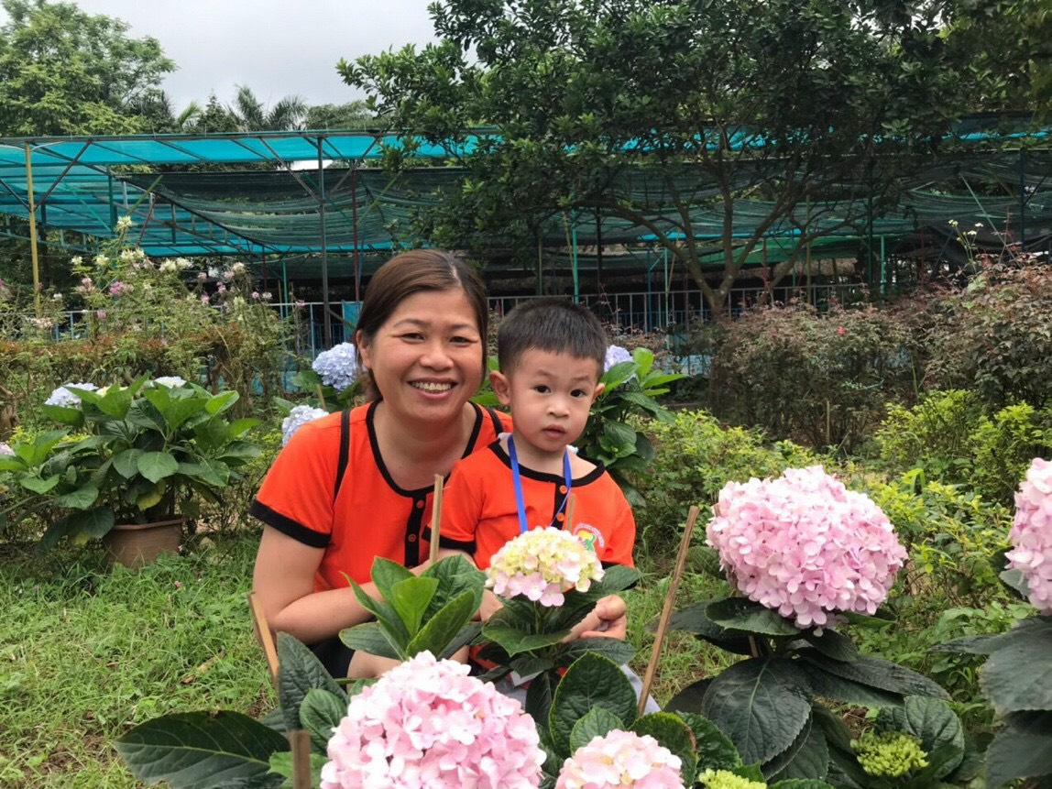
Cô cùng học sinh trong hoạt động dã ngoại.

Bên cạnh việc hoàn thực hiện tốt nhiệm vụ chuyên môn, công tác xã hội cô cũng như bao người phụ nữ Việt Nam khác đều xác định rõ thiên chức và vị trí quan trọng của người phụ nữ trong gia đình. Cô luôn là chỗ dựa tin cậy và vững chắc cho các con, vun vén công việc chu toàn để gia đình là tổ ấm, bến đỗ bình yên của mỗi thành viên.
Mặc dù, công việc đôi lúc phải đi sớm về muộn nhưng chồng cô luôn là hậu phương vững chắc luôn bên cô chia sẻ và thông cảm vất vả của vợ chính điều đó đã giúp cuộc sống gia đình cô ngày càng hạnh phúc. Nhiều năm liền gia đình cô đều đạt danh hiệu “Gia đình văn hóa” và “Gia đình văn hóa tiêu biểu” tại nơi cư trú.

XÁC NHẬN CỦA BAN GIÁM HIỆU | Tác giả  Dương Thị Phấn

